Zakres rzeczowy robót w postępowaniu WIZ.271.2.64.2020 obejmujących remont dwóch sal lekcyjnych w Szkole Podstawowej nr 1 budynek „B” przy ul. Witosa 12 w Świnoujściu.

Sala nr 60 ( I piętro). (wymiary sali: 8,91m x 6,14m, h= 3,15m)
- malowanie ścian na całej wysokości farbą lateksową z przygotowaniem powierzchni do
malowania (gładzie gipsowe grubości około 3 mm),
- malowanie sufitów farbą emulsyjną białą z przygotowaniem podłoża do malowania –
(ściany i sufity gruntowane podkładem dla farb lateksowych i emulsji).
- malowanie grzejników żeliwnych pod okiennych emalią ftalową do powierzchni
stalowych i żeliwnych z przygotowaniem powierzchni do malowania,
- malowanie rur stalowych c.o. emalią do powierzchni metalowych z przygotowaniem
powierzchni do malowania,
- malowanie ścian lakierem lamperyjnym bezbarwnym , matowym do wysokości 1,60 m,
- wklejenie narożników wpuszczanych podtynkowych na płaszczyznach pionowych i
poziomych filarów okiennych oraz ościeża drzwiowego,
- demontaż istniejącej stolarki okiennej (3 okna o wymiarze 2,34m x 2,03m) w sposób
umożliwiający ich ponowny montaż,
- montaż zdemontowanej wcześniej stolarki (sposób mocowania na modułowe blachy
montażowe dla profila Tyssen , minimum po 2 blachy na ościeża poziome oraz po 3 blachy
na ościeża pionowe),
- obróbki mocowania - pianka poliuretanowa, wyprawa tynkarska,
- wkucie istniejącego kabla zasilającego rzutnik multimedialny podtynkowo,
- zamontowanie odbojów ściennych PCV szer. 12 cm w kolorze dostosowanym do koloru
ściany (5,30 m),
- montaż białych nakładek pcv na parapety z przygotowaniem parapetów do ich montażu
(8,50 m),
- montaż narożników ochronnych (szer. 5 cm z wyobloną krawędzią np. narożnik elastyczny
FAT firmy Polmor Profil)) na pionowe miejsca ościeża drzwiowego do wysokości
lamperii (1,57 m,)
- wycięcie starej rury instalacji gazowej (około 12 mb),
-zabezpieczenie grubą folią poliestrową podłóg przed wykonywaniem robót
malarskich, sprzątanie po robotach malarskich,
Kolory ścian: system CAPAROL , Palazzo 210.

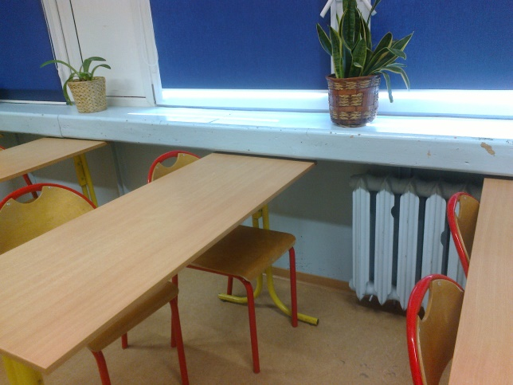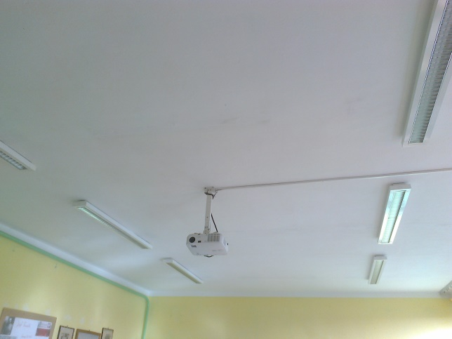
Fot.1. Widok parapetu i grzejnika. Fot. 2. Sufit sali lekcyjnej.

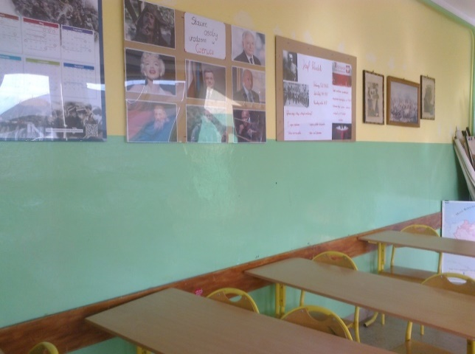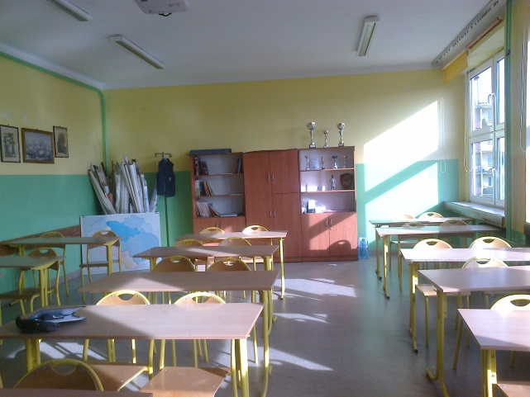
Fot. 3. Widok ściany równoległej do okiennej. Fot. 4. Widok ogólny sali.

Sala nr 69 ( I piętro). (wymiary sali: 8,75m x 5,78m, h= 3,14m).
- malowanie ścian na całej wysokości farbą lateksową z przygotowaniem powierzchni do
Malowania (gładzie gipsowe grubości około 3 mm),
- malowanie sufitów farbą emulsyjną białą z przygotowaniem podłoża do malowania –
(ściany i sufity gruntowane podkładem dla farb lateksowych i emulsji).
- malowanie grzejników żeliwnych pod okiennych emalią ftalową do powierzchni
stalowych i żeliwnych z przygotowaniem powierzchni do malowania,
- malowanie rur stalowych c.o. emalią do powierzchni metalowych z przygotowaniem
powierzchni do malowania,
- malowanie ścian lakierem lamperyjnym bezbarwnym , matowym do wysokości 1,60 m,
- wklejenie narożników wpuszczanych podtynkowych na płaszczyznach pionowych i
poziomych filarów okiennych oraz ościeża drzwiowego,
- demontaż istniejącej stolarki okiennej (3 okna o wymiarze 2,34m x 2,03m) w sposób
umożliwiający ich ponowny montaż,
- montaż zdemontowanej wcześniej stolarki (sposób mocowania na modułowe blachy
montażowe dla profila Tyssen , minimum po 2 blachy na ościeża poziome oraz po 3 blachy
na ościeża pionowe),
- obróbki mocowania - pianka poliuretanowa, wyprawa tynkarska,
- wymiana istniejących rur wodnych ocynkowanych na pp łączonych metodą zgrzewania
(łącznie z rurami pod glazurą przy umywalce),
- wymiana umywalki na szafkową (wraz z szafką), umywalka biała szer. 50 wymiana syfonu
umywalkowego, baterii umywalkowej, odtworzenie fartucha glazury przy umywalce,
- zamontowanie odbojów ściennych pcv w kolorze dostosowanym do koloru ściany (5,30 m),
- montaż narożników ochronnych pcv (szer. 5 cm z wyobloną krawędzią) na pionowe
miejsca ościeża drzwiowego do wysokości lamperii (1,57 m,)
- montaż systemowych białych nakładek pcv na parapety z przygotowaniem parapetów do
ich montażu (8,50 m),
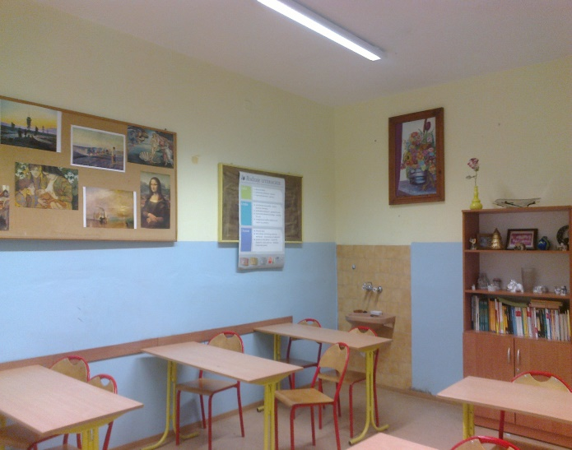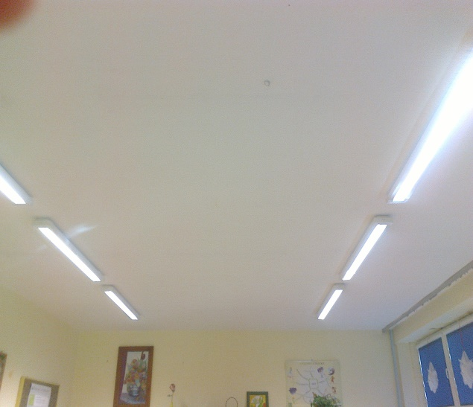
Fot.5. Widok sali lekcyjnej. Fot.6. Widok sufitu.

Kolory ścian: system CAPAROL , Palazzo 210.
Mycie , czyszczenie istniejących kratek wentylacyjnych (wszystkie 3 sale).
Zamówienie obejmuje wywóz materiałów z remontu na składowisko odpadów.
Wszystkie użyte materiały powinny posiadać atesty, aprobaty techniczne, atesty higieniczne.

